**Use the clues in the picture to complete the sentence**

1. 他（ ）的时候，喜欢（ ）。

 

2. 他（ ）的时候，喜欢（ ） 。



3. 哥哥（ ）的时候，喜欢（ ）。



4. 妹妹（ ）的时候，常常（ ）。

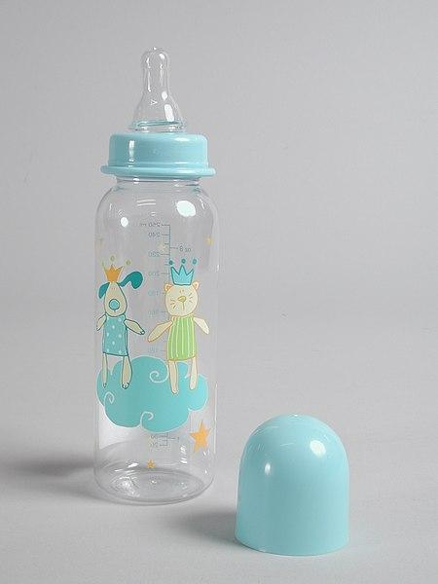

5. 她（ ）的时候，（ ）。



**Use “的时候” to make the sentences based on the pictures**



1.高兴的时候，我们________________________。

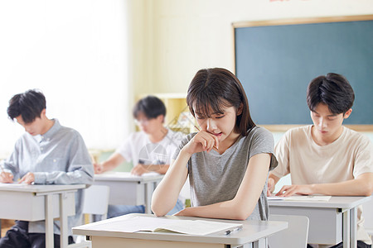

2.考试的时候，我们________________________。



3. ——————————————————————————————



4.————————————————————————————————